# Lý thuyết Bài 3: Cấp số nhân

**Lý thuyết Toán 11 Bài 3: Cấp số nhân - Chân trời sáng tạo**  
  
**Bài giảng Toán 11 Bài 3: Cấp số nhân**  
**A. Lý thuyết Cấp số nhân**  
**1. Cấp số nhân**  
Cấp số nhân là một dãy số, trong đó kể từ số hạng thứ hai, mỗi số hạng đều là tích của số hạng ngay trước nó với một số không đổi q, nghĩa là:  
un=un−1.q,n∈N∗u_(n)=u_(n−1).q,n∈N^(∗)  
Số q được gọi là **công bội** của cấp số nhân.  
**\* Chú ý:** Dãy (un)(u_(n)) là cấp số nhân thì uk2=uk−1.uk+1(k≥2)u_(k)^(2)=u_(k−1).u_(k+1)(k≥2).  
**2. Số hạng tổng quát của cấp số nhân**  
Nếu một cấp số nhân có số hạng đầu u1u_(1) và công bội q thì số hạng tổng quát unu_(n)của nó được xác định bởi công thức  
un=u1.qn−1,n≥2u_(n)=u_(1).q^(n−1),n≥2  
**3. Tổng của n số hạng đầu của một cấp số nhân**  
Cho cấp số nhân (un)(u_(n))với công bội q≠1q≠1. Đặt Sn=u1+u2+u3+...+unS_(n)=u_(1)+u_(2)+u_(3)+...+u_(n). Khi đó  
Sn=u1(1−qn)1−qS_(n)=(u_(1)(1−q^(n)))/(1−q)  
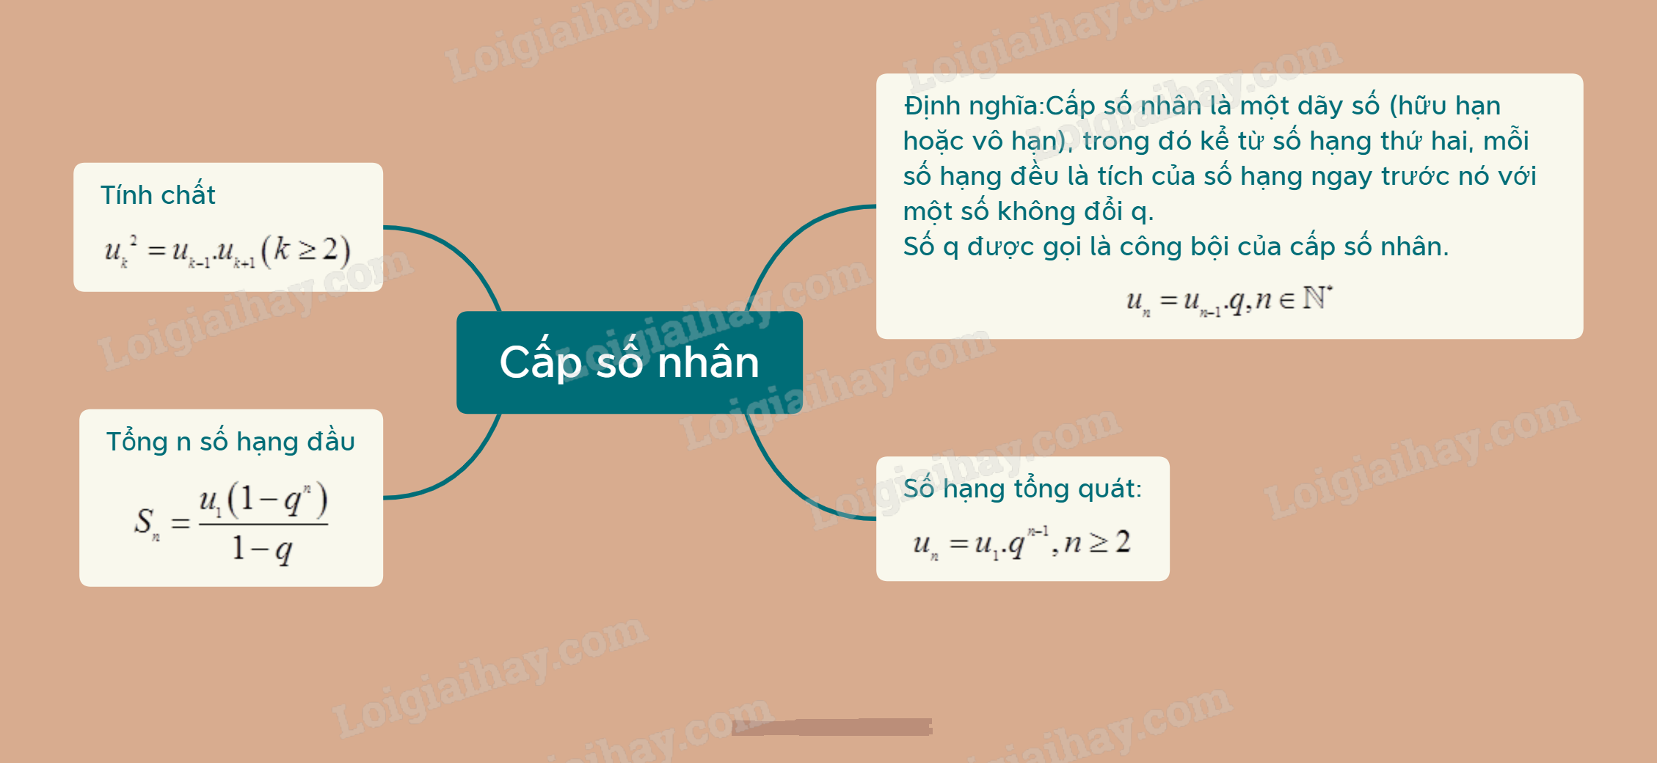  
   
**B. Bài tập Cấp số nhân**  
**Bài 1.** Cho cấp số nhân (un) có u1 = 3 và q=12.q=(1)/(2). Tính tổng 8 số hạng đầu tiên của cấp số nhân đã cho.  
A. 765256;(765)/(256);  
B. 765128;(765)/(128);  
C. 265756;(265)/(756);  
D. 128265.(128)/(265).  
**Hướng dẫn giải**  
**Đáp án đúng là: B**  
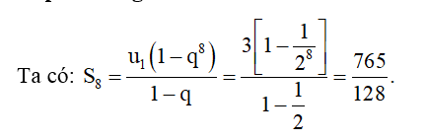  
**Bài 2.** Cho cấp số nhân (un) có u2 = 2 và u5 = 16. Tìm q và u1 của cấp số nhân đã cho.  
**Hướng dẫn giải**  
Ta có:  
• u2 = u1.q ⇔ 2 = u1.q  
• u5 = u1.q4 ⇔ 16 = u1.q4  
Khi đó u5u2=u1.q4u1.q=q3(u_(5))/(u_(2))=(u_(1).q^(4))/(u_(1).q)=q^(3) ⇔ q3 = 8 ⇔ q = 2.  
Do đó u1 = 1.  
Vậy q = 2 và u1 = 1.  
**Bài 3.** Dãy số (un) có un = 4.3n có phải là cấp số nhân không? Nếu phải hãy xác định công bội?  
A. q = 3;  
B. q = 2;  
C. q = 4;  
D. q = 1.  
**Hướng dẫn giải**  
**Đáp án đúng là: A**  
Ta có: un+1un=4.3n+14.3n=3(u_(n+1))/(u_(n))=(4.3^(n+1))/(4.3^(n))=3 không phụ thuộc vào n.  
Vậy dãy số (un) là một cấp số nhân với công bội q = 3.  
**Xem thêm các bài tóm tắt lý thuyết Toán lớp 11 sách Chân trời sáng tạo hay, chi tiết khác:**  
Lý thuyết Bài 1: Giới hạn của dãy số  
Lý thuyết Bài 2: Giới hạn của hàm số  
Lý thuyết Bài 3: Hàm số liên tục  
Lý thuyết Bài 1: Điểm, đường thẳng và mặt phẳng trong không gian  
Lý thuyết Bài 2: Hai đường thẳng song song